Abstract class
Class abstrak adalah class yang masih dalam bentuk abstrak. Karena bentuknya masih abstrak, dia tidak bisa dibuat langsung menjadi objek.
Cara membuat class abstrak adalah dengan memberikan kata kunci abstract kepada class dan method yang ingin dijadikan abstrak.
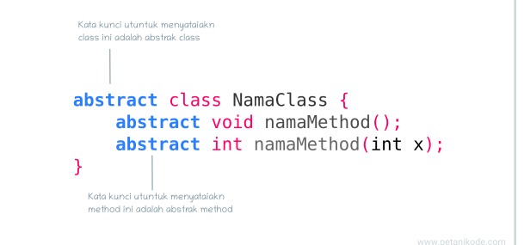

Dan mengapa sebuah class harus dibuat menjadi abstrak?
pada suatu kondisi tertentu, class induk tidak ingin kita buat sebagai objek.. karena kode methodnya belum jelas mau diimplementasikan seperti apa. Maka class ini sebaiknya dijadikan abstrak.

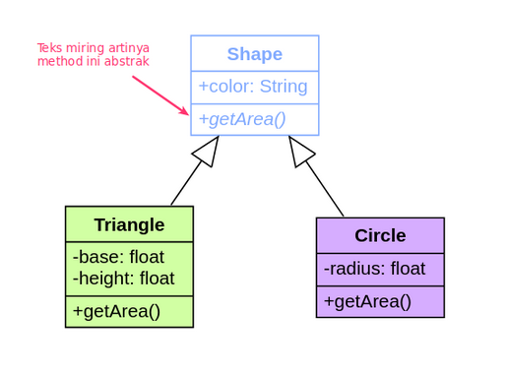

Class Shape adalah class abstrak, karena dia punya method abstrak getArea() (hitung luas).
Jika kita membuat objek dengan class Shape dan memanggil method getArea(), maka si class Shape akan bingung..
Shape atau bentuk bangun datar yang mau dihitung luasnya seperti apa?
Rumusnya gimana?
Karena itu, class ini kita jadikan abstrak. Soalnya belum jelas cara ngitung luasnya.
Dan kita juga semua tahu, kalau Shape atau bangun datar pasti memiliki luas. Tapi cara ngitungnya berbeda-beda.

Shape.java
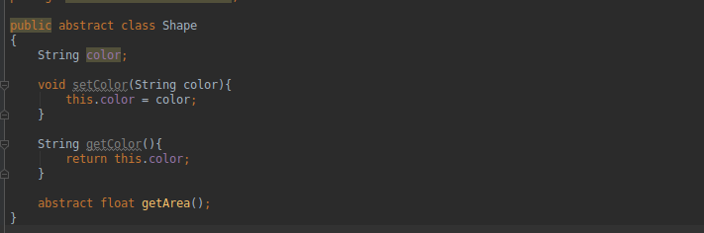

Triangle.java
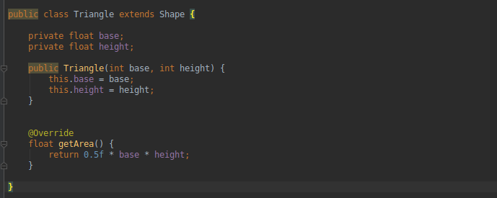

Circle.java
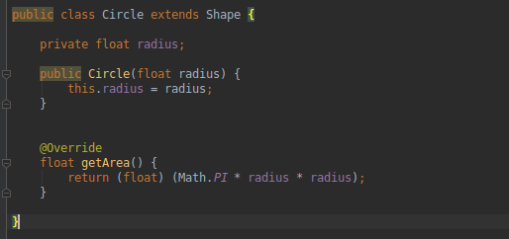

Main.java
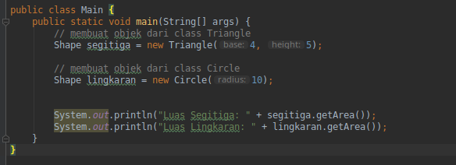

Konsep Inheritence (pewarisan)
Jadi inheritance ini merupakan konsep pemrograman dimana sebuah class dapat mewariskan atau menurunkan property, method atau data data yang dimilikinya kepada class yang bertindak sebagai child. Jadi class tersebut dapat mengakses data-data dari class utamanya yang bertindak sebagai parent
Contoh pada kelas diatasa Shape.java merupakan parents, Circle.java dan Triangle.java merupakan child. dan untuk menggunakan konsep inheritance tambahkan kata extends lalu nama class utamanya yaitu Shape.java

